Espinossauro, um ‘dino’ que gostava do mar
PESQUISADORES ENCONTRAM RESTOS DE DINOSSAURO AQUÁTICO QUE VIVEU NO SAARA HÁ 100 MILHÕES DE ANOS
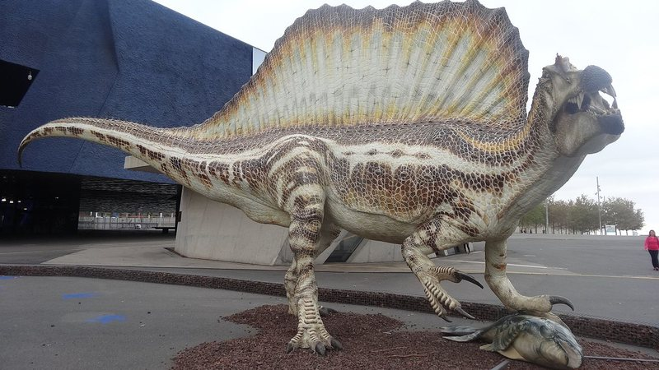Escultura de um Espinossauro no Museu de Ciências Naturais, em Barcelona - Wikimedia Commons
Criatura de 15 metros de comprimento e que pesava até 20 toneladas coloca fim a crença de que a espécie nunca nadou
FABIO PREVIDELLI PUBLICADO EM 30/04/2020
Pesquisadores encontraram a primeira evidência de um dinossauro que nadava, vivia e caçava debaixo d’água onde hoje é o árido deserto do Saara. A descoberta evidencia que há mais de 100 milhões de anos, uma incrível criatura viveu na região que já foi um exuberante oásis com diversos rios e cursos de água repletos de vida.
O que os pesquisadores encontraram em uma região do deserto do Saara?
________________________________________________________________
________________________________________________________________
_______________________________________________________________
Parte superior do formulário
Parte inferior do formulário

